地域リスクマネージメントシステムの改良

仕様書

ＡＢＳＧｺﾝｻﾙﾃｨﾝｸ

地域リスクマネージメントシステムの改良：
簡易地震リスクマネジメントソフトウェア 1
取扱説明書 1
1. このソフトウェアについて 3
1.1. 概要 3
1.2. システム要件 3
1.3. インストール方法 3
1.4. アンインストール方法 7
2. 起動方法・使い方について 8
2.1. 起動方法 8
2.2. ソフトの流れ 8
2.3. 使い方 9
3. 本プログラムについて 23
3.1. 本プログラムのデータや手法について 23
3.2. 診断結果について 23
4. 参考文献 24

このソフトウェアについて

概要
現在住んでいる地域の地震ハザードと耐震診断ソフト若しくはそれに類似するソフトで得られた耐震診断値を基に耐震補強前と耐震補強後の地震リスクについて簡易的に分析するものです。

システム要件
Windows2000・XP 以降
.NET Framework 2.0がインストールされている必要がある。

インストール方法
- プログラムを下記のホームページよりダウンロードし、任意のディレクトリに保存してください。
http://www.eqe.co.jp/Kogakuin/ ERsoft/簡易リスクマネジメント.lzh
http://www.eqe.co.jp/Kogakuin/ERsoft/簡易耐震診断ソフト.lzh
- 任意のディレクトリにあるファイルを解凍してください。なお、解凍用ソフトウェアは下記のページなどにあります。
窓の杜：http://www.forest.impress.co.jp/lib/arc/archive/archiver/
- 解凍後、フォルダ内にある「setup.exe」を起動させてください。実行できない場合は、下記のページからソフトウェアをダウンロードし、各実行ファイルを起動し、インストールしてください。
Microsoft .NET Framework 2.0 日本語 Language Pack (32ビット版：x86) langpack.exe
Microsoft .NET Framework 2.0 再頒布可能パッケージ(32ビット版: x86) dotnetfx.exe
http://www.microsoft.com/japan/msdn/netframework/downloads/#netfx20
若しくは、同様のファイルを下記のフォルダに置いてありますので、ダウンロードし、インストールしてください。
http://www.eqe.co.jp/Kogakuin/ERsoft/MSNetframe.lzh
- 簡易耐震診断ソフトのインストール
  - 簡易耐震診断ソフトの「setup.exe」を起動すると図1-1のようにセットアップウィザードが表示され、「次へ」をクリックする。
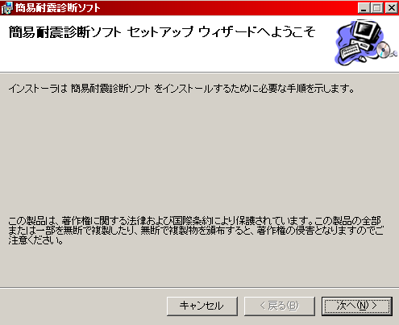

図1-1:セットアップウィザード
  - 図1-2のようにインストールするフォルダの選択画面が表示され、任意にインストール先を指定し、「次へ」をクリックする。特にカスタマイズが必要ない場合は、そのままで問題ありません。
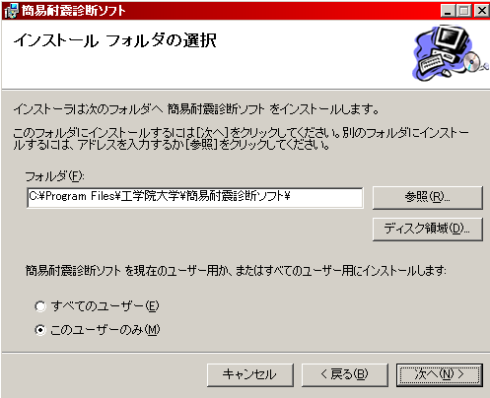

図1-2: インストールフォルダの選択

  - 図1-3に示すように、インストールの確認が表示され、「次へ」をクリックする。
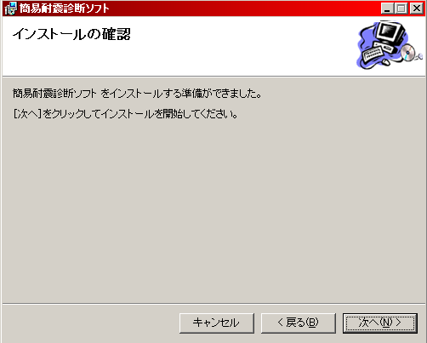

図1-3: インストールの確認

  - 図1-4に示すようにインストールの完了が表示され、「閉じる」をクリックし、インストールを終了する。
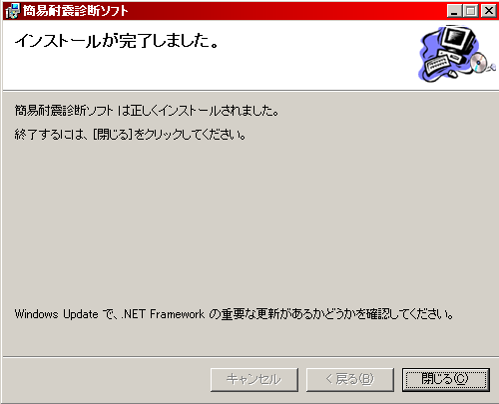

図1-4: インストールの完了

- 簡易リスクマネジメントソフトのインストール
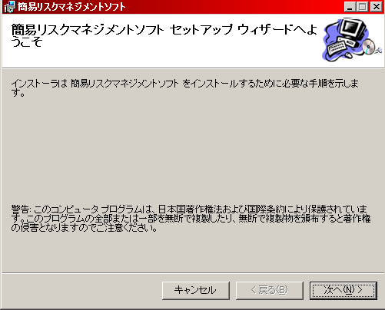
  - 「setup.exe」を起動すると図1-5のようにセットアップウィザードが表示され、「次へ」をクリックする。

図1-5:セットアップウィザード

  - 図1-6のようにインストールするフォルダの選択画面が表示され、任意にインストール先を指定し、「次へ」をクリックする。特にカスタマイズが必要ない場合は、そのままで問題ありません。

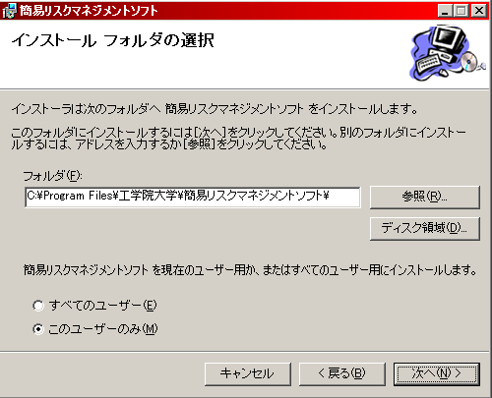
図1-6: インストールフォルダの選択

  - 図1-7に示すように、インストールの確認が表示され、「次へ」をクリックする。
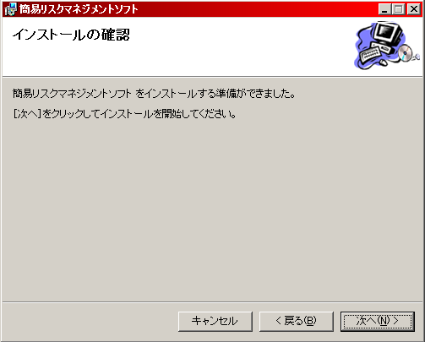

図1-7: インストールの確認

  - 図1-8に示すようにインストールの完了が表示され、「閉じる」をクリックし、インストールを終了する。
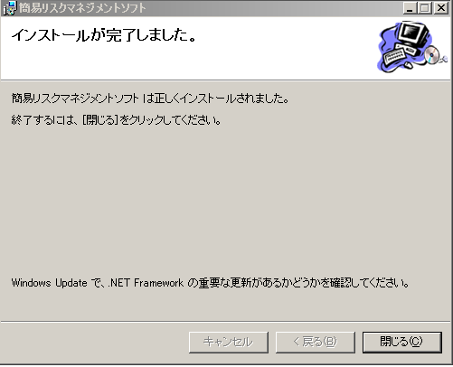

図1-8: インストールの完了

アンインストール方法
アンインストールする際は、「スタート」→「設定」→「コントロールパネル」→「プログラムの追加と削除」(Windows2000の場合、「アプリケーションの追加と削除」)からアンインストールを行ってください。

免責事項
本プログラム(簡易耐震診断ソフト及び簡易地震リスクマネジメントソフト)は、現在の建物の強さと地震災害による被害などを簡易的に評価し、ユーザーに実際に地震が発生した場合にどのような被害が発生するかといったイメージを持ってもらい、耐震補強を啓発するために作成されたものです。したがって、本プログラムで得られた結果は、専門家による耐震診断値や業者による耐震補強費、実被害による損害額を忠実に表していないことをご了承ください。

起動方法・使い方について

起動方法
「スタート」から「プログラム」→「工学院大学」→「簡易地震リスクマネジメント」をクリックします。

ソフトの流れ
本「簡易地震リスクマネジメント」プログラムは下記の流れで、地震リスクを分析し、対象建物の耐震補強前と耐震補強後のリスク評価を行います。

使い方
- 住所選択
地震リスクマネジメントを行う上で、対象となる地点を決定します。そのために住所を選択します。図2-1の「住所選択」をクリックし、「都道府県」、「市区町村名」を選択します。住所選択が終了したら、「決定」をクリックします。
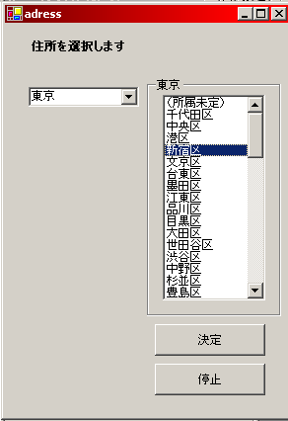
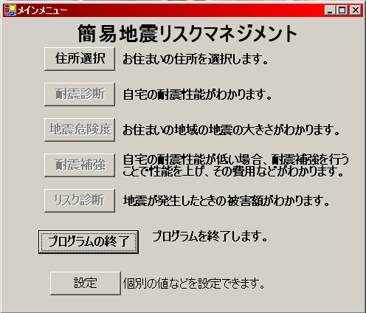
①クリック
クリック②

クリック③

クリック④

図2-1: 住所選択

- 耐震診断
図2-2の「耐震診断」をクリックすると簡易耐震診断ソフトがインストールされている場合、起動します。もしインストールされていない場合は、同様にダウンロードし、インストールして耐震診断を行ってください。詳しくは1.3.4の「簡易耐震診断ソフトのインストール方法」をご参考ください。下記に簡易耐震診断ソフトの使用方法を示します。

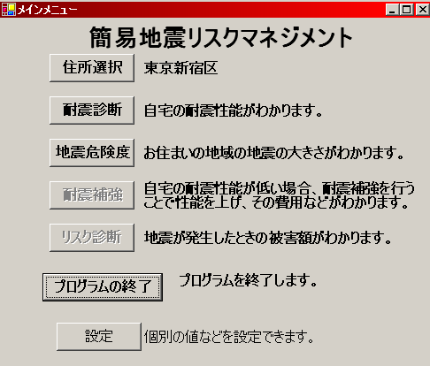

図2-2: 耐震診断の実施

  - 建築年代の入力
図2-3のように建築年を西暦若しくは年号で入力してください。
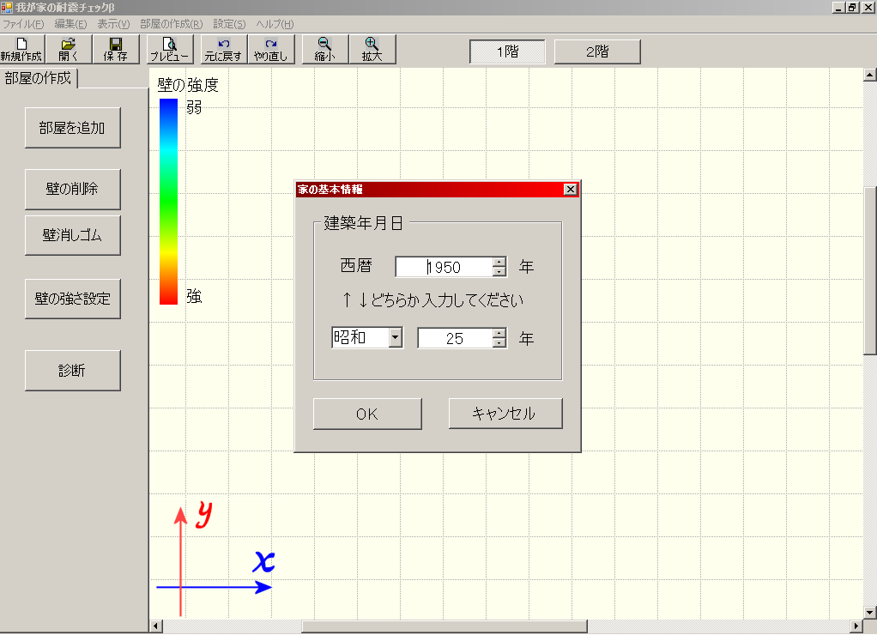

図2-3: 建築年の入力

  - 間取りの配置
図2-4のように「部屋を追加」をクリックし、部屋を追加して間取りを配置します。部屋を移動させるときは、クリックで選択し、ドラックで移動してください。大きさを変えるときは図2-5のようにクリックで選択し、選択部分の隅の四角にカーソルを合わせて、ドラックで移動してください。廊下や玄関などもこの「部屋を追加」を使い、形状を変形させて入力してください(図2-6)。図2-6の「2階」をクリックし、同様に2階部分を入力してください(図2-7)。
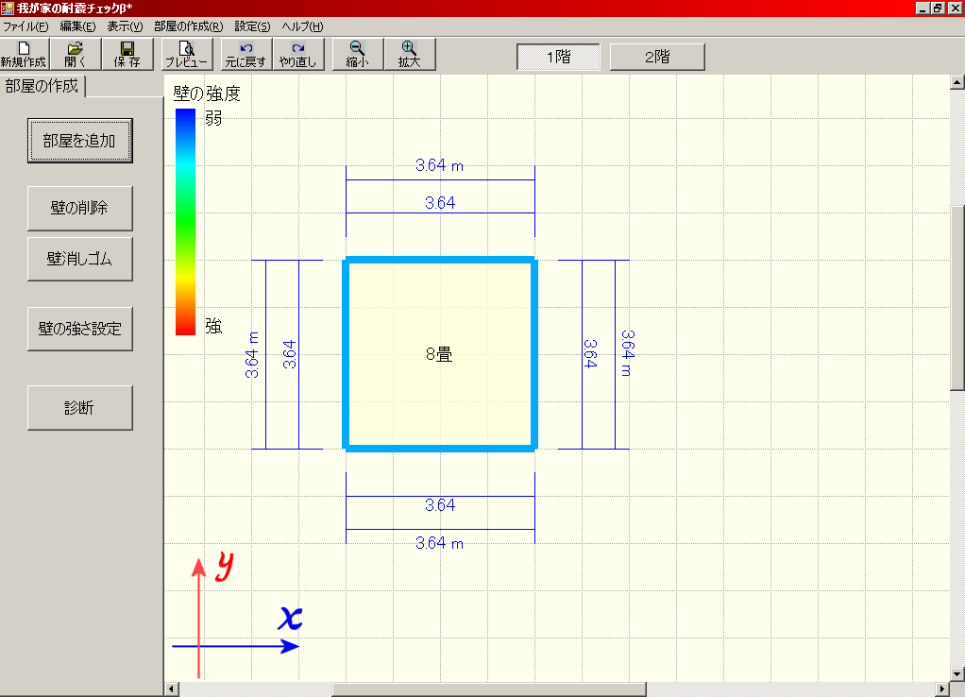
①クリック

②クリックで選択し、ドラックして部屋の配置を行う

図2-4: 間取りの配置

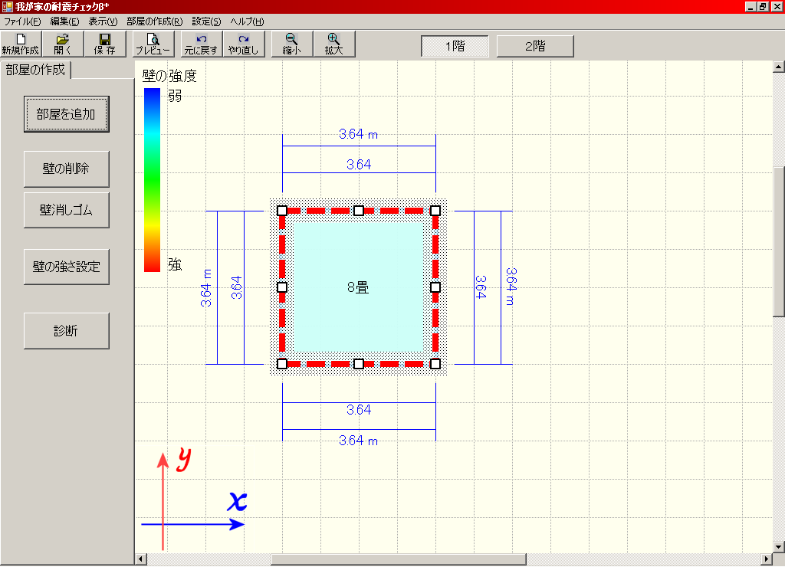

隅の四角にカーソルを合わせてドラックする

図2-5: 部屋の形状を変える

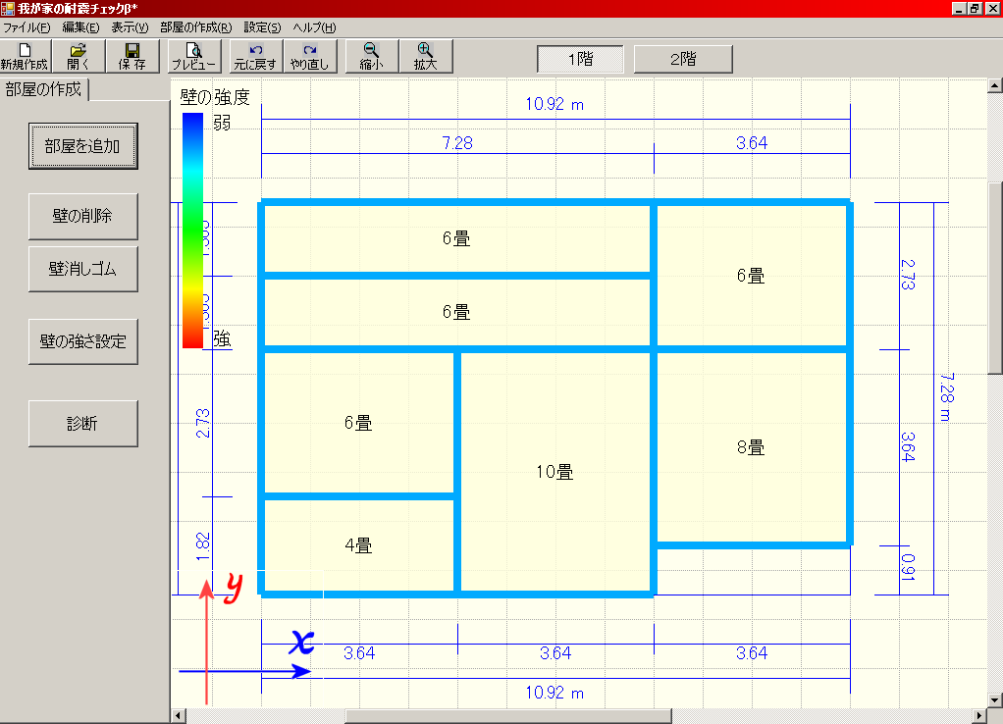
「2階」をクリックし、2階も間取りを入力する。

玄関
廊下

図2-6: 1階間取りの例

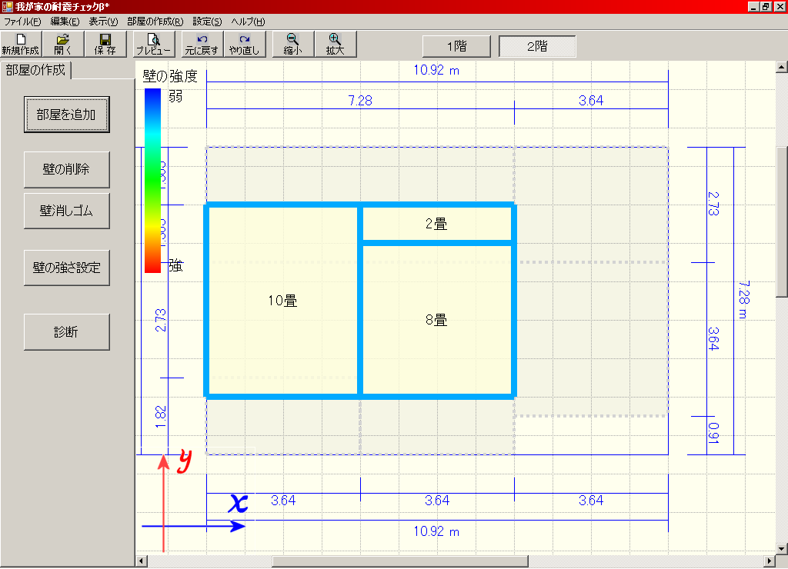

階段

図2-7: 2階間取りの例

  - 壁の削除(開口部の作成)
図2-8にあるように「壁の削除」若しくは、図2-9の「壁消しゴム」を使って、1階部分の壁を切り取り、開口部(窓や戸)を作成します。「壁の削除」の場合は、「壁の削除」をクリックし、削除したい部分をドラックで囲みます。「壁消しゴム」の場合は、「壁消しゴム」をクリックし、削除したい部分を消しゴムのようにドラックしながら、なぞります。本ソフトでは、耐震診断値を計算するに当たり、壁の割合(強さ)を1階の壁のみで評価します。そのため、壁の削除は1階だけで十分です。

「壁の削除」をクリック

ドラックして窓や戸など開口部部分の壁の削除を行う

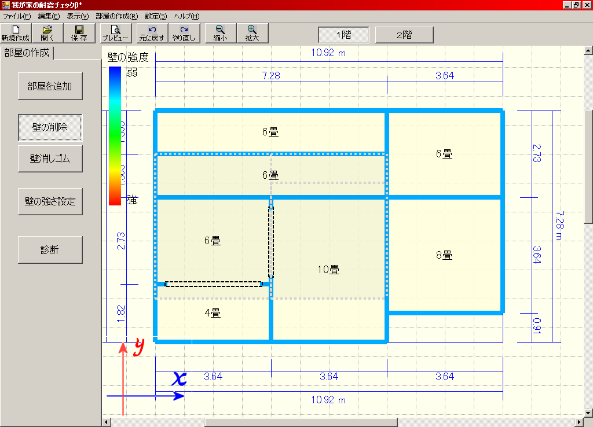
図2-8: 「壁の削除」による開口部の作成
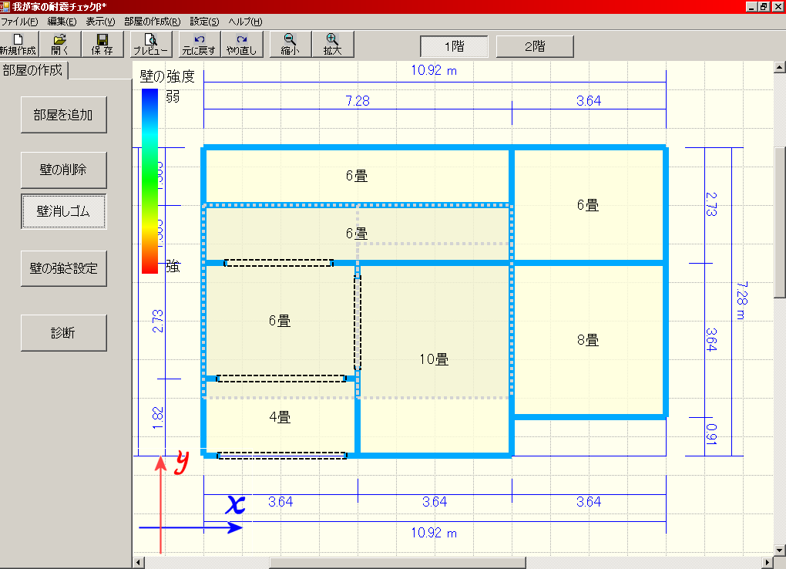

ドラックして窓や戸など開口部部分を消しゴムで消すように壁の削除を行う
「壁消しゴム」をクリック

図2-9: 「壁消しゴム」による開口部の作成

  - 壁の修復
「壁の削除」若しくは「壁消しゴム」が選択されている場合は、解除します。次に修正したい開口部を選択し、カーソルを線の端にある四角にあわせ、ドラックで変更してください(図2-10)。
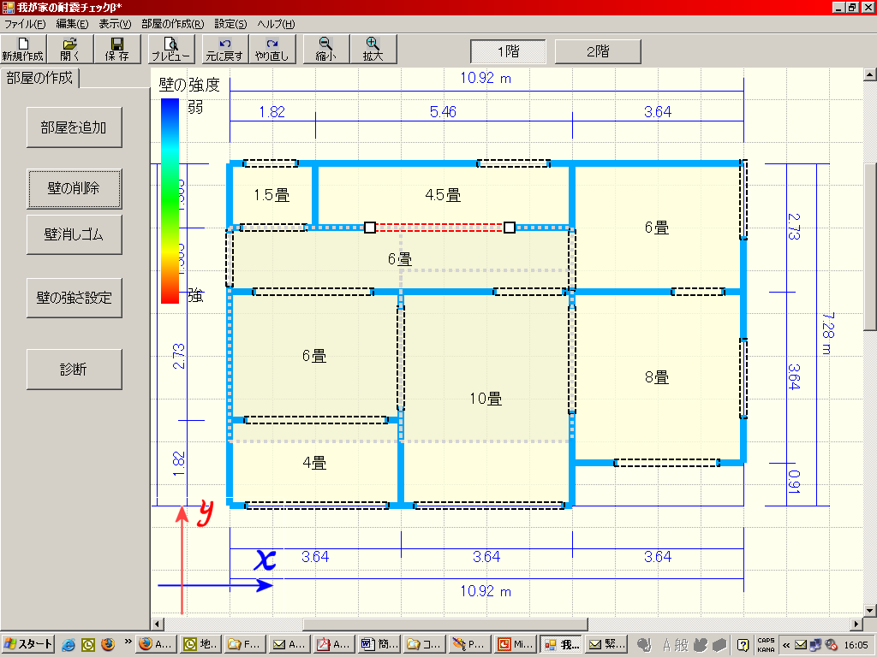
②クリックで選択する
①クリックして選択を解除する
③ドラックして窓や戸など開口部部分を修正する。

図2-10:開口部の修正

  - 壁の強さを決める
図2-11にあるように「壁の強さの設定」をクリックし、筋交いなどが入っている壁が分かる場合、その壁をクリックし、新しく表示されるウィンドウ(画面)を選択し、「閉じる」をクリックする。壁の強さを変更するとそれに応じて、壁の色が変化する(図2-12)。

③壁の強さを選択する

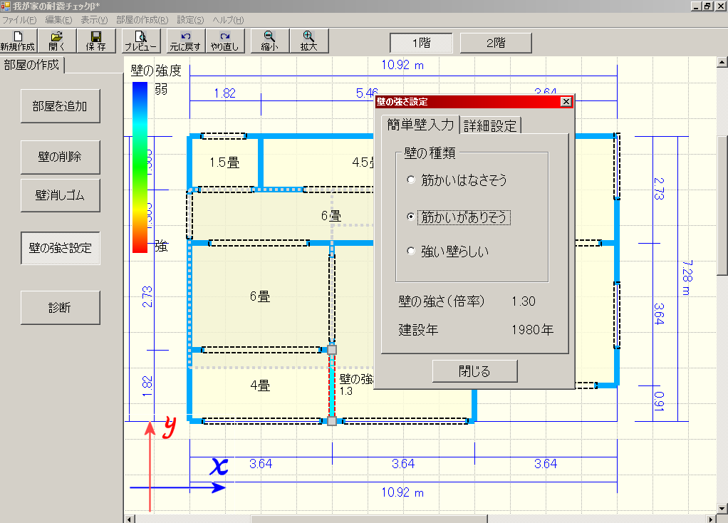
①クリックして選択する

②クリックで選択する
筋交い
図2-11:壁の強さの設定

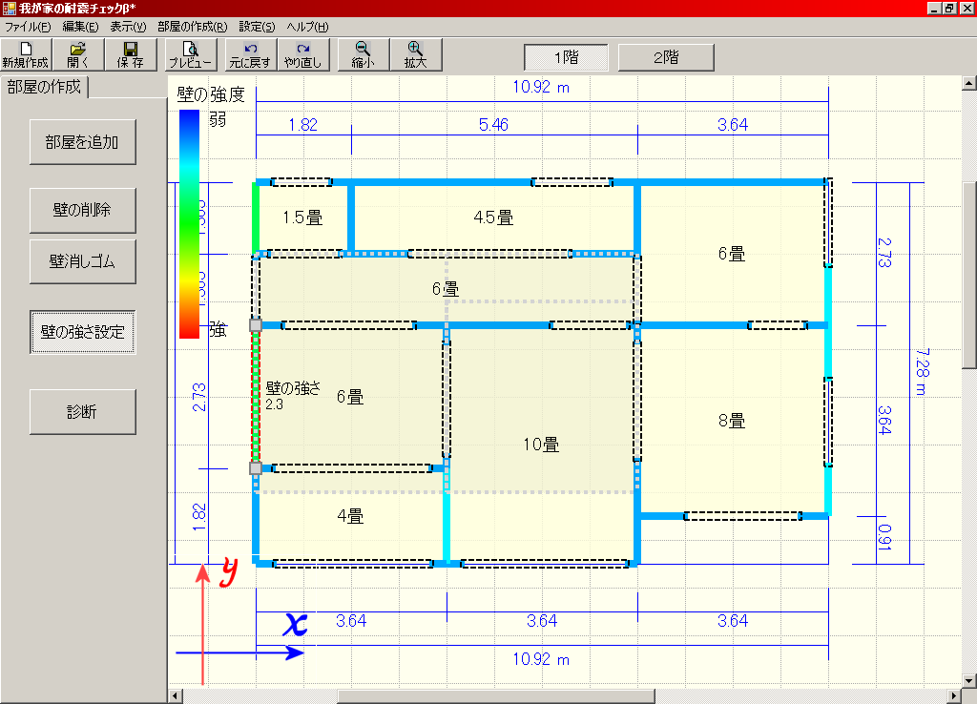

図2-12:壁の強さを変更後の間取り

  - 耐震診断を行う
図2-13の「診断」をクリックします。次に新しく基本情報を入力する画面が出るので、当てはまる部分を選択します。画面右側に出てくる備考を参考に入力してください。「地盤」は現在建っている敷地が、安定した地盤(山地や台地)若しくは軟弱な地盤(三角州、扇状地、埋立地など)といったことを入力します。「基礎」は建物の基礎の形状について入力します。「屋根」は瓦屋根(重い)若しくは金属製の屋根(軽い)かについて入力します。「老朽」は、現在の建物の状態を選択します。決定したら「次に」をクリックします。
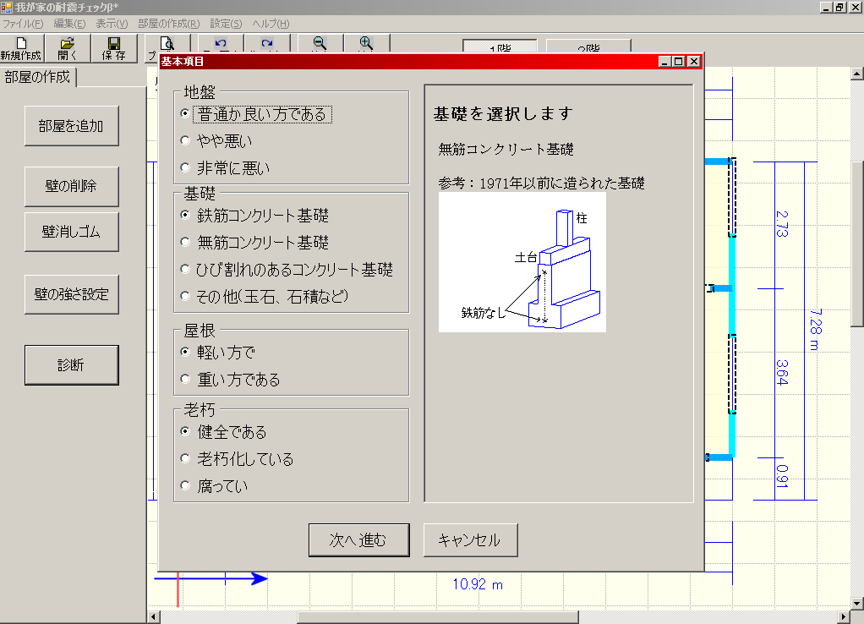

①クリックして選択する
②各項目ごと選択する

③クリックして選択する
図2-13:基本項目の入力

  - 耐震診断結果
図2-14のように耐震診断結果が表示されます。結果の詳細は下記の通りです。「閉じる」をクリックすると間取りの画面に戻ります。図2-15のように耐震補強が必要な部分が赤く表示され、特に耐力(地震に抵抗する力)弱い場合、赤い色が濃くなります。
総合判定：耐震診断の総合結果 (診断結果1.0未満は既存不適格となり危険です。)
地盤、基礎：地盤と基礎についての結果
壁の配置：壁の配置やバランスについての結果
壁の割合：建物重量から必要な壁の長さについての結果
老朽度：老朽化に関する結果
地震動：建築基準法における地震動の強さによる割り増しの結果
振動シミュレーション：各方向でのゆれる方向を表示します。
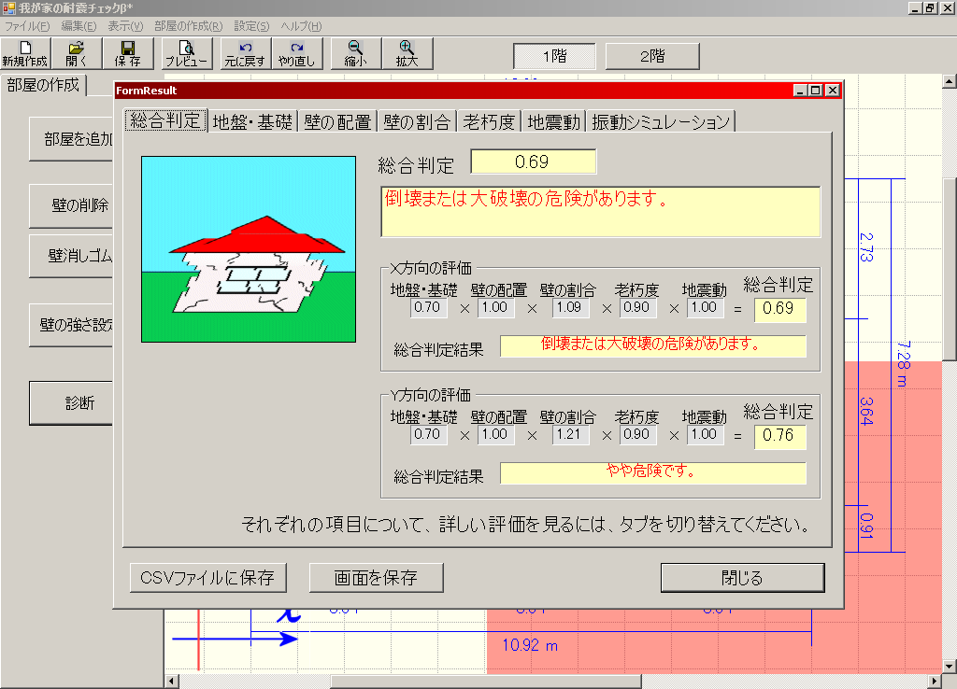

図2-14:耐震診断結果
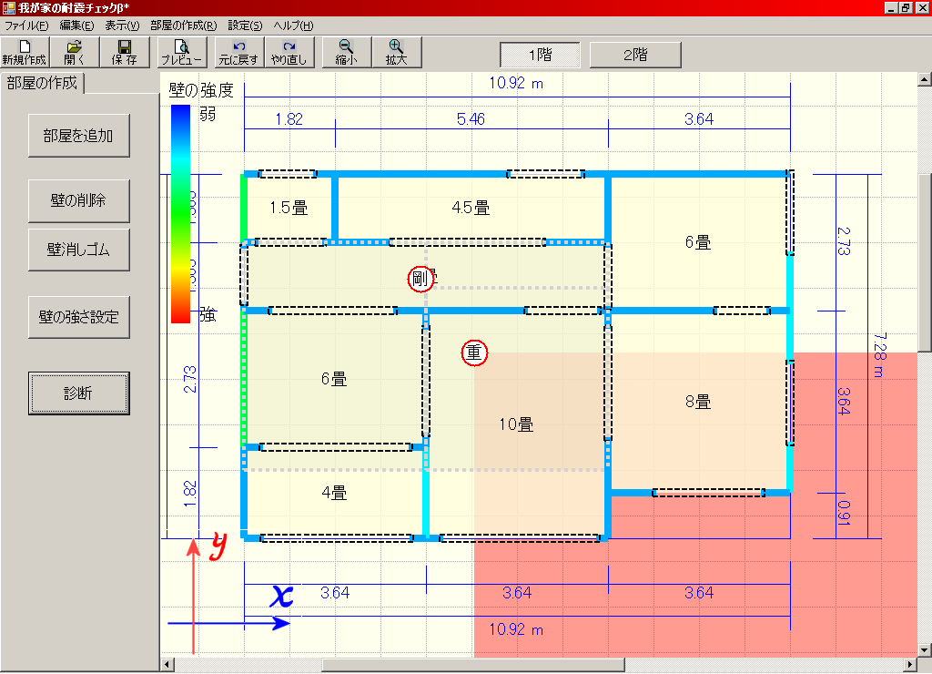

耐震補強が必要な部分

図2-15:耐震診断結果(間取り)

  - 簡易耐震診断の終了
ツールバーの「保存」をクリックし、現在の耐震診断を行った図面を「名前をつけて保存」(例えば「XX邸」)してください。後の耐震補強で利用します。「ファイル」→「終了」を選択し、耐震診断を終了します。
①クリックする
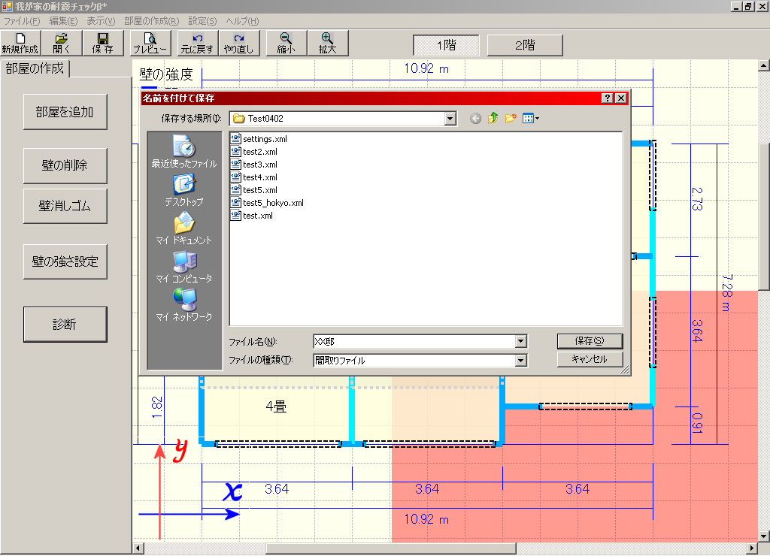

②名前をつけて保存する

図2-16:耐震診断結果の保存

- 地震危険度
自宅のある地域の地震危険度を把握します。この地震危険度には、今後数十年間における対象地域での揺れの大きさ、若しくは自治体が想定した地震に対しての揺れの大きさを簡易的に把握することが出来ます。
地震危険度を把握する場合、文部科学省地震調査推進本部により評価された今後の地震発生確率に伴う地震動の大きさが把握できます。
自治体が想定した地震については、現在設定されている地震を使用して地震動の大きさを距離減衰式により予測するか、任意に地震動の大きさを決定し、距離減衰式により予測することが出来ます。

ⅰ：図2-17の「地震危険度」をクリックします。次にサブ画面の地震タイプで、「確率論的地震」(地震調査研究推進本部の成果)若しくは「シナリオ地震」を選択し、「地震選択」をクリックします。
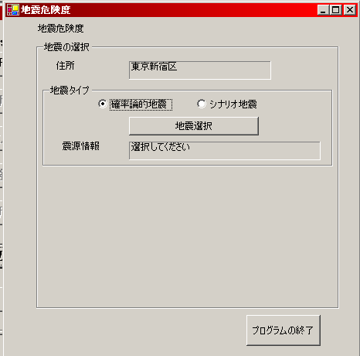
②対象とする地震を選択する

①クリック

③クリック

図2-17: 地震の選択

ⅱ：地震の大きさを知りたい地震の条件を選択します。条件が決まったら図2-18の「決定(O.K)」をクリックします。

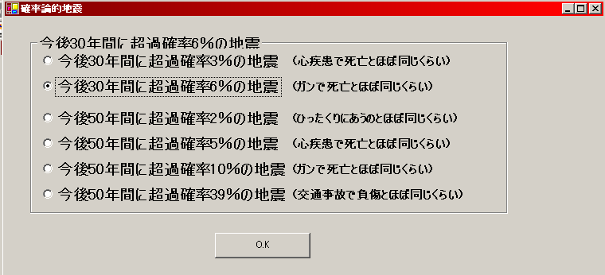
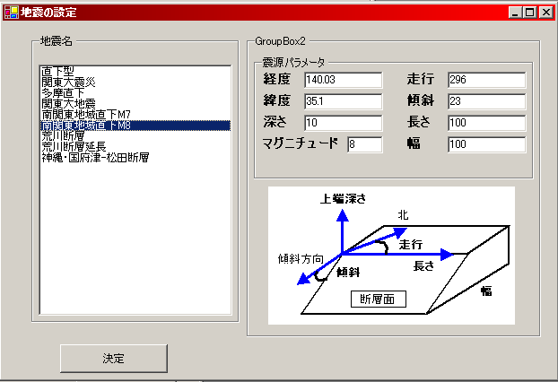

④クリック
確率論的地震

シナリオ地震
④クリック
図2-18 : 地震の条件選択

ⅲ：地震の条件を選択後、図2-19の「計算開始」をクリックします。すると設定した条件における地震の大きさが表示されます。「メインメニューへ」をクリックします。
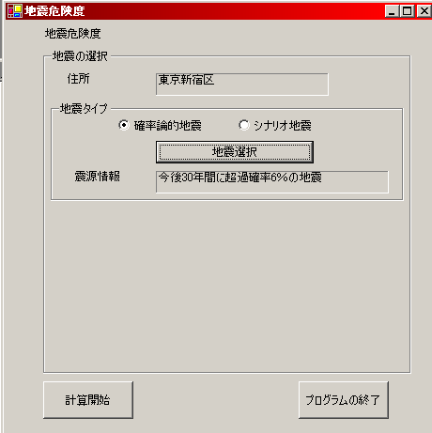
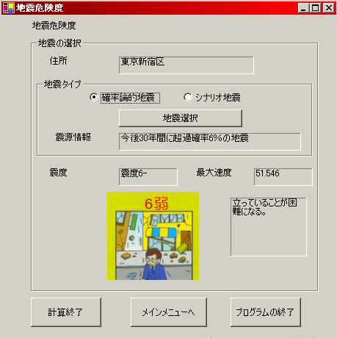

⑤クリック

⑥クリック
図2-19 : 計算開始と地震動の大きさ

- 耐震補強
図2-20の「耐震補強」をクリックすると簡易耐震診断ソフトがインストールされている場合、前回耐震診断を行った画面が起動します(図2-21)。もしインストールされていない場合は、同様にダウンロードし、インストールして耐震診断を行ってください。詳しくは1.3.4の「簡易耐震診断ソフトのインストール方法」をご参考ください。
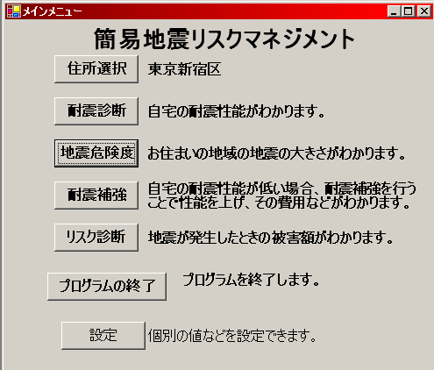
図2-20 : 耐震補強

①クリック

ツールバーの「表示」→「重心をリアルタイムで表示」を選択します。次に「壁の強さを設定」を選択し、赤い部分で囲まれている部分の壁を強くしてください(図2-21)。このとき、壁の強さを強い壁らしい(倍率：2.3)にし、剛心と重心が近づくように壁を配置してください。また、この強くした壁の枚数が補強した壁の枚数になり、後ほど「リスクの診断」でその枚数を使用するので、枚数をメモしてください。補強が終了後、「診断」をクリックします。
次に基本項目で、「基礎」が無筋コンクリートやひび割れのあるコンクリート、その他の場合、鉄筋コンクリートに補強してください。このとき、基礎の補強を行ったことをメモしてください。その後「次へ進む」を選択し、耐震補強後の耐震診断を行ってください。このとき、耐震診断値が1.00にならない場合、再度壁の補強を行って1になるようにしてください。
耐震補強後の診断が終了後、「保存」をクリックして、「名前をつけて保存」(例えば「XX邸補強後」)してください。そしてツールバーの「ファイル」→「終了」を選択し、耐震補強を終了してください。
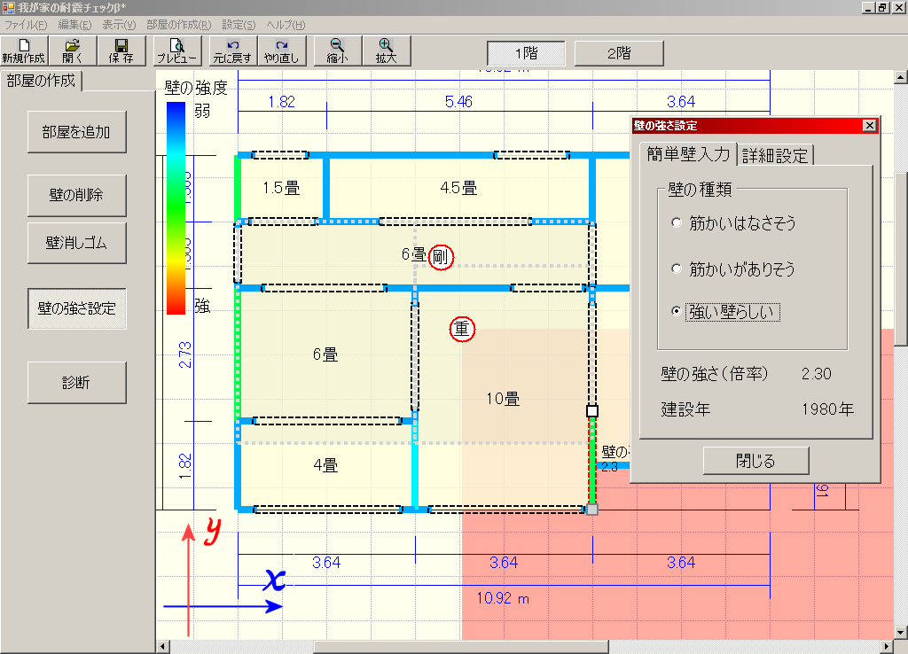
③壁の強さを「強い壁らしい」選択する

①クリックして選択する
④クリックして選択する
②クリックで選択する
壁を強くしたり、追加する方向

図2-21 : 耐震補強の画面

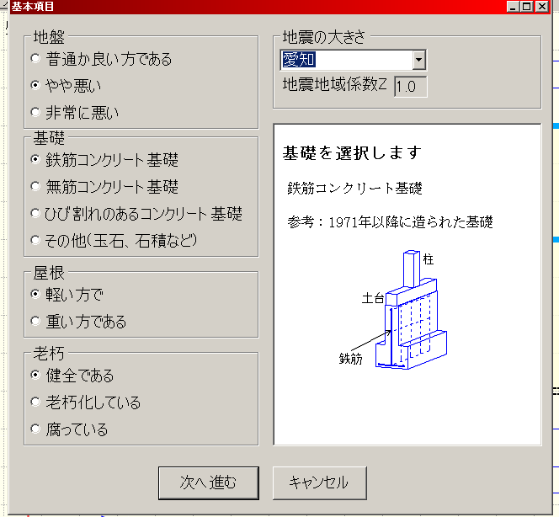
基礎を強くする

④クリックして選択する

図2-22 : 耐震補強時の基本項目
- リスク診断
耐震補強前の耐震診断値と対象地域の地震危険度、耐震補強後の耐震診断値と補強箇所のデータを利用し、地震が発生した場合における、耐震補強前と耐震補強後のおおよその損害額について、把握することが出来ます。
ⅰ：メインメニューの「リスク診断」をクリックします(図2-23)。

①クリック

図2-23 : リスク診断

ⅱ：「リスクマネジメント画面」(図2-24)が表示され、このとき、2.3.2.と2.3.4で行った耐震診断結果が反映されます。また耐震補強を行った場合、補強の有無で「行う」選択し、「耐震診断値」、「壁補強箇所」の数、基礎の補強の「有無」を入力します。すべての情報を入力後、「被害状況、被害額」をクリックしてください(図2-24)。
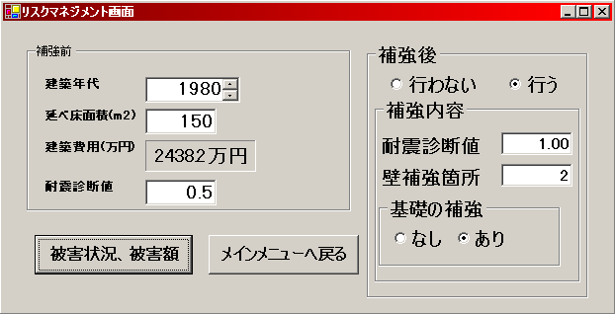
①耐震補強前のデータ入力
②耐震補強後のデータ入力

③入力後、クリック
図2-24 : マネジメント入力画面

ⅲ：地震の危険度データを基に、耐震診断における補強前と補強後のデータから、補強前と補強後における建物の被害率の変化と建物の再調達価格を基にした建物の被害額の変化を表示します(図2-25)。
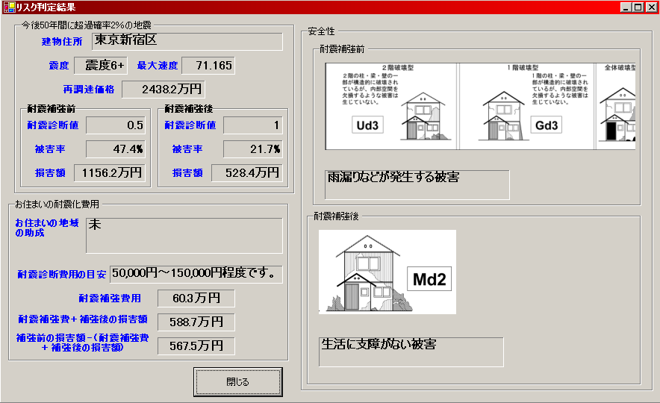
耐震前の結果
地震被害による結果

耐震後の結果

耐震補強費用の目安

図2-25 : リスク診断結果

設定について
本プログラムでは、距離減衰式による地震動の計算と耐震補強の費用対効果を計算する場合において、設定を変更することが出来ます。
- 距離減衰式
本プログラムでは、最大速度(V)を求める距離減衰式について、以下の3つの式を使用することができます。本プログラムのデフォルト(初期設定値)は司・翠川式となっています。
- Midorikawa (1993)
${\text{log}}_{\text{10}}V_{f}=a−{\text{log}}_{\text{10}}(x+{\text{10}}^{(0\text{.}\text{43}M_{w}−2)})−0\text{.}\text{002}x$
$\begin{aligned}a=2\text{.}\text{354}+0\text{.}6(M_{w}−6\text{.}5) (M_{w}<6\text{.}5) \\ a=−0\text{.}\text{22}M_{w^{2}}+3\text{.}\text{94}M_{w}−\text{13}\text{.}\text{88} (6\text{.}5≤M_{w}≤8) \\ a=3\text{.}\text{56}+0\text{.}6(M_{w}−8) (8<M_{w})\end{aligned}$
：震源距離[km]
：震源規模[モーメントマグニチュード]
：基準地盤における最大速度[kine]

- 司･翠川 (1999)
$\text{log}V=b−\text{log}(X+\text{cv})−\text{kv}∗X$

$\text{kv}=0\text{.}\text{002}$$X=\text{断層最短距離}(\text{km})$$V=\text{最大速度}(\text{cm/sec})$

$\text{cv}=0\text{.}\text{0028}∗{\text{10}}^{0\text{.}\text{50}∗\text{Mw}}$$b=a∗\text{Mw}+h∗D+\sum{\text{di}∗\text{Si}}+e$$\text{Mw}=\text{モーメントマグニチュード}$$D=\text{震源深さ}(\text{km})$
表-2.4.1司・翠川式のパラメータ

- 安中他 (1997)
(2.2.8)
$$\text{log}A=\text{Cm}∗M+\text{Ch}∗H−\text{Cd}∗\text{log}(R+0\text{.}\text{334}∗\text{exp}(0\text{.}\text{653}∗M))+\text{Co}$$
$A=\text{地震動強度}$$M=\text{マグニチュード}$$H=\text{震源深さ}(\text{km})$$R=\text{断層最短距離}(\text{km})$
表-2.4.2安中他のパラメータ

- 耐震補強費用
本プログラムでは、以下の式で耐震補強費用と被害額を評価しています。
再調達費用(同じ建物を再度建てる場合にかかる費用)＝延床面積×建築工事費
耐震補強費＝1枚あたりの耐震壁設置費用×耐震壁の設置枚数＋基礎の補強費＋諸経費
被害額＝再調達費用×被害率＋耐震補強費
現在、1枚あたりの耐震壁設置費用、基礎の補強費、諸経費の変更が可能となっていますが、プログラムの関係上建築工ストが設定できなくなっています。

本プログラムについて

本プログラムのデータや手法について
本プログラムのデータには、地震ハザードステーション(防災科学技術研究所)のデータ¹⁾や、岡田・高井(1999)による木造建物の破壊パターン²⁾、岡田・高井(2004)による木造建築物の損傷度関数³⁾を利用しています。また本プログラムのフローは図3-1に示すのような流れで、地震危険度、建物の耐震性の評価、耐震補強の有無、地震による建物被害の費用対効果について分析しています。耐震診断については、日本建築防災協会の「木造住宅の耐震精密診断と補強方法(増補版)」⁴⁾を参考に耐震診断しています⁵⁾。一方、耐震補強のコストについては、日本木造住宅耐震補強事業者協同組合⁶⁾の資料や静岡県のホームページに掲載されていた耐震補強のデータ⁷⁾に基づいて、計算しました。詳しくは下記のアドレスにある報告書をご覧ください。
http://www.eqe.co.jp/kogakuin/ERsoft/振興調整レポート_2006.pdf
対象建物の情報
耐震診断
耐震診断プログラム
地震動予測地図の結果
地震被害
損害額＋補強費用
岡田・高井のリスクカーブ
地震被害
耐震補強 (する／しない)
損害額
補強する
補強しない
比較

図3-1: 地震リスクマネジメントの流れ

診断結果について
本プログラムによる診断結果や地震リスクマネジメント結果はあくまでも簡易評価となっているため、詳しくは専門家による耐震診断を行ってください。また耐震補強を行う際にも、本プログラムの費用は参考値である為、詳しくは専門業者にお問い合わせください。
多くの自治体では、耐震診断を無料で行っていただけるサービスを提供しています。しかし、無料で耐震診断を受ける場合には、いくつか条件があるため、詳しくはお住まいの自治体の担当部署にお伺いください。

参考文献

- 地震ハザードステーション(http://www.j-shis.bosai.go.jp/)、防災科学技術研究所
- 岡田成幸・高井伸雄、地震被害調査のための建物分類と破壊パターン、日本建築学会構造系論文集、1999
- 岡田成幸・高井伸雄、木造建築物の損傷度関数の提案と地震災害への適用、日本建築学会構造系論文集、2004
- 木造住宅の耐震精密診断と補強方法(増補版)、国土交通省住宅局監修、日本建築防災協会・日本建築士連合会 編集、平成7年
- 工学院大学 宮澤研究室、我が家の耐震チェック、2002
- 木造住宅 耐震百科、日本木造住宅耐震補強事業者協同組合
- 静岡県木造住宅耐震補強ＩＴナビゲーションホームページ(http://www.taishinnavi.pref.shizuoka.jp/old/)、プロジェクトTOKAI－０耐震ナビ、静岡県

